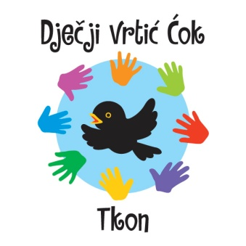

Obavijest o upisu djece rane i predškolske dobi u program predškolskog odgoja i obrazovanja za pedagošku godinu 2018./2019. u dječjem vrtiću Ćok
Upravno vijeće dječjeg vrtića Ćok i Povjerenstvo za upis u dječji vrtić poziva sve zainteresirane roditelje korisnike/ skrbnike da se prijave radi upisa djece u Dječji vrtić “Ćok” u pedagošku godinu 2018./2019.
U pedagoškoj godini 2018./2019. provodit će se:
- 6 satni (poludnevni) program

- U dječji vrtić primati će se djeca s navršenom 3. godinom života do polaska u školu.
Potrebni dokumenti za upis:
-popunjeni zahtjev za upis
-preslika rodnog lista djeteta
-potvrde o zaposlenju roditelja-potvrda poslodavca
-preslike osobnih iskaznica roditelja i OIB
-liječničko uvjerenje o zdravstvenoj sposobnosti
presliku iskaznice o imunizaciji
III. Zahtjev se preuzima u Dječjem vrtiću "Ćok ”, od 8,00 do 12,00 sati te na web stranici ustanove www.djecjivrtic-cok.hr, a predaje se u Dječji vrtić “Ćok”, u razdoblju od 14. svibnja do 01. lipnja 2018. godine.
IV. Nepotpuna dokumentacija neće se razmatrati.
V. Rezultati natječaja bit će objavljeni na oglasnoj ploči u Dječjem vrtiću te na web stranici ustanove.
Dječji vrtić "Ćok"
Put Mrviska 3, 23212 Tkon
cok.tkon@gmail.com

